SpringBootDemo创建流程

1. 开发工具

Eclipse + STS（spring开发套件）

Maven（集成编译工具）

* 1. Eclipse安装STS

Help->Eclipse Marketplace

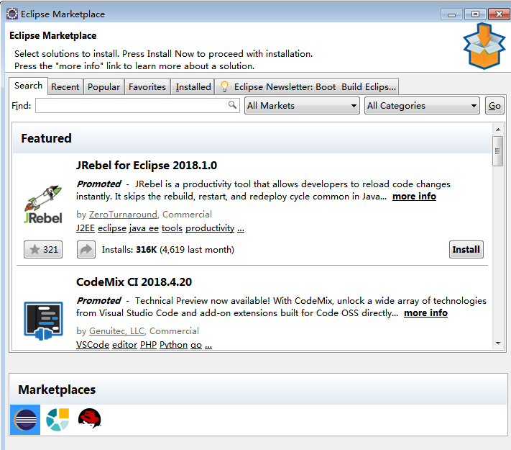

选择Popular，并安装STS

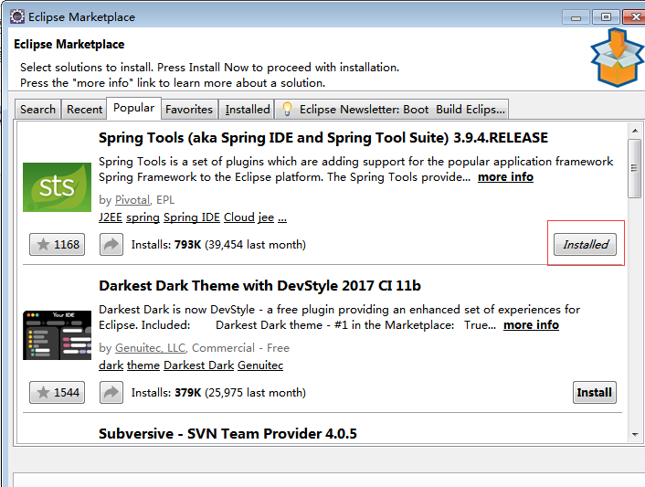

我这边Eclipse已经安装了，所以显示Installed，没有安装过都是显示Install

* 1. 安装maven

网址: <https://maven.apache.org/>

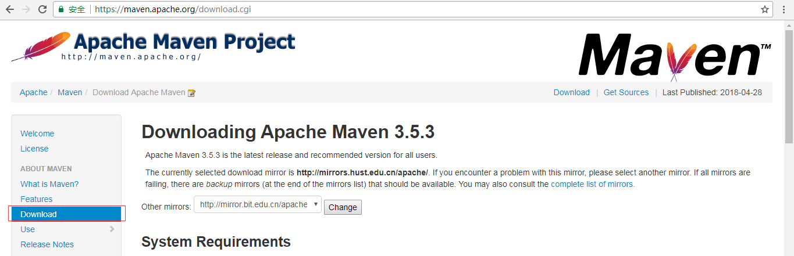

然后往下拉

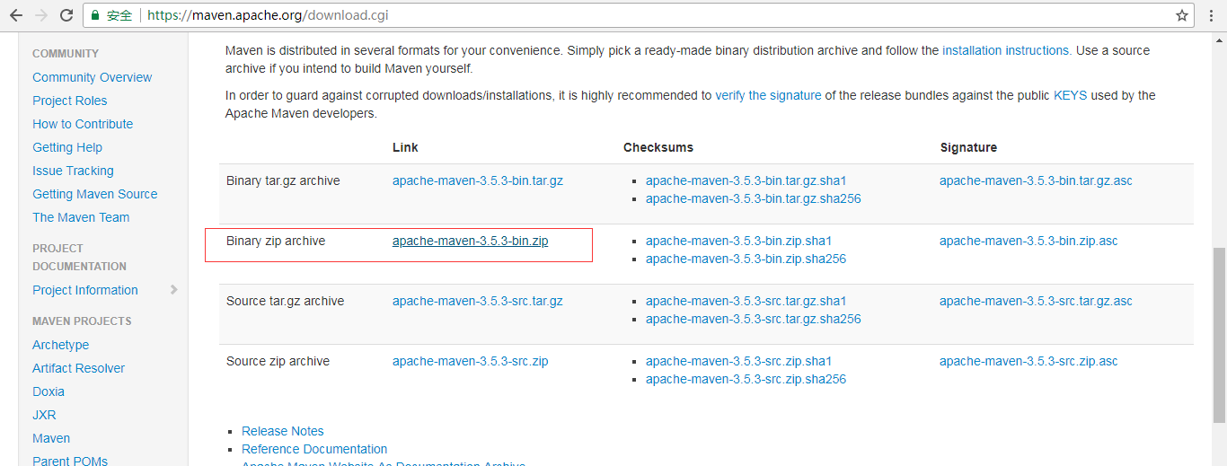

下载下来，然后解压到windows上。

配置maven环境变量

增加一个MAVEN_HOME

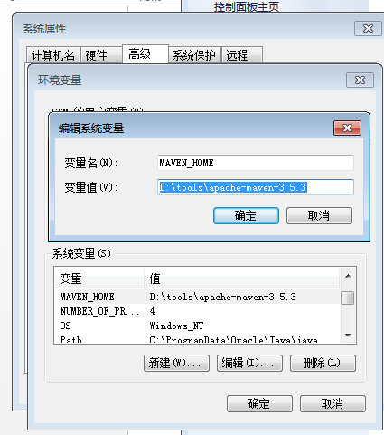

添加到PATH中去

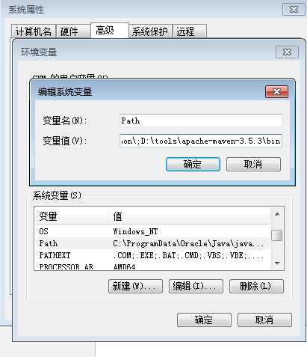

检查Maven是否安装成功，进入命令行，敲入如下命令:

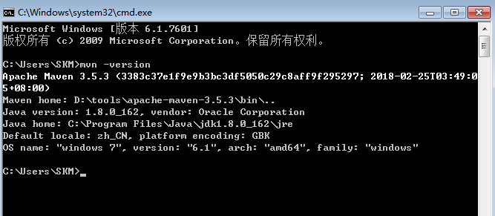

输出如上版本信息表示安装成功

2. 建立SpringBoot工程

打开Eclipse，File->NEW->Project

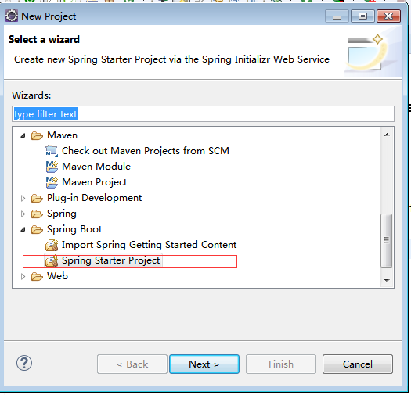

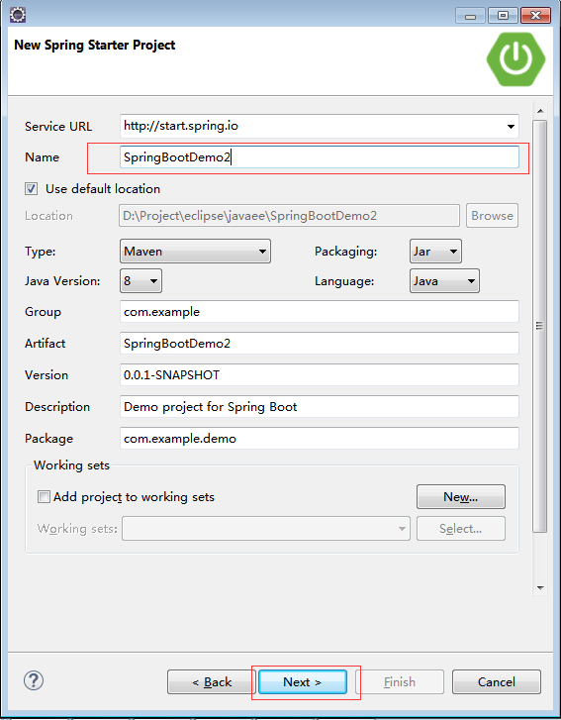

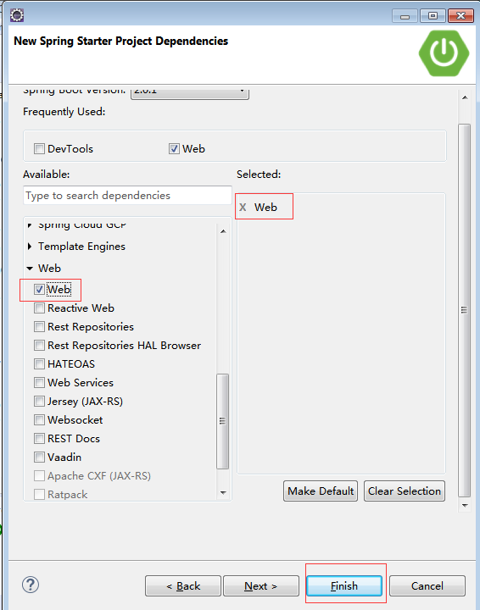

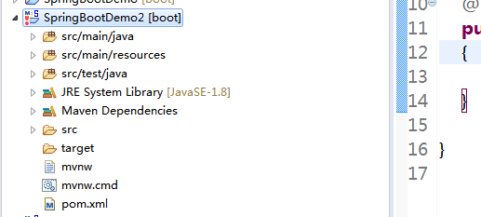

这边有一个！，生成项目时报一个错，这个不用理会，这个jar包早就有了，直接delete掉，不会影响使用

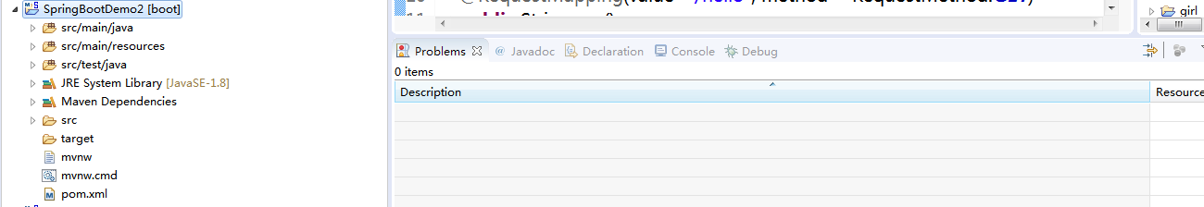

3. 编译

选择SpringBootDemo2的pom.xml右键的Run As，选择第二个Maven build

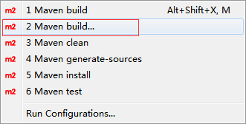

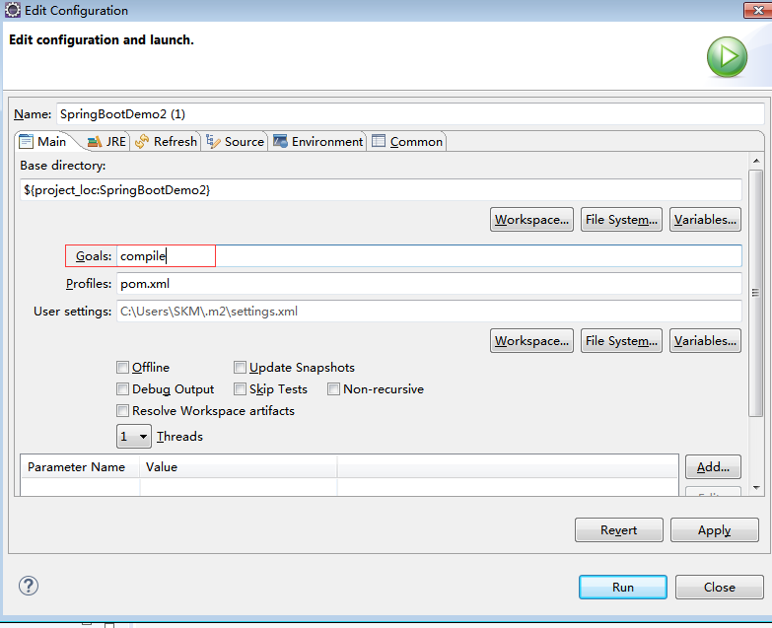

编译成功

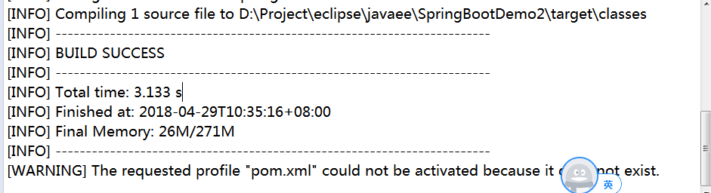

直接F11，报错

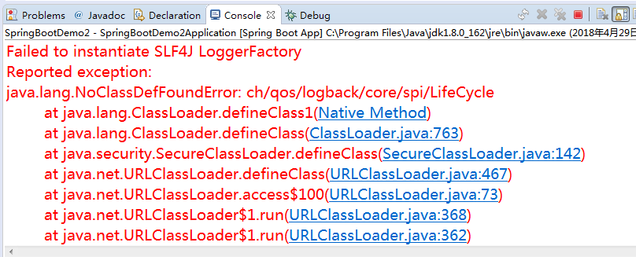

日志库依赖没加，在pom.xml中添加日志库依赖

<dependency>

<groupId>ch.qos.logback</groupId>

<artifactId>logback-core</artifactId>

<version>${logback.version}</version>

</dependency>

保存一下pom.xml，然后再进行编译，console输出

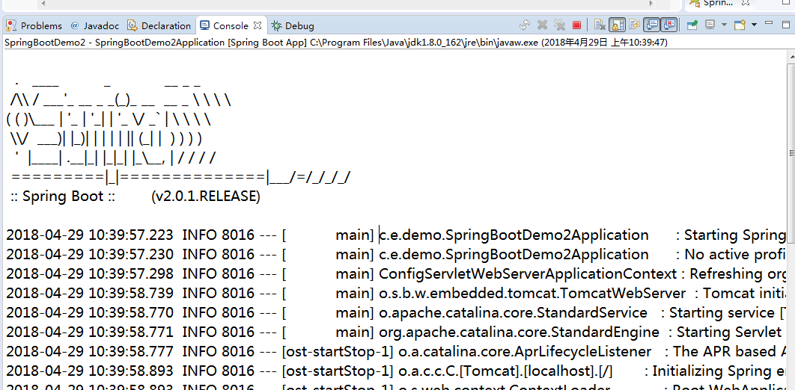

编译成功